**透明注塑成型模拟机**

    透明注塑成型模拟机是对生产用机进行了微缩和改进，具有体种小、可随意移动，适用于课堂教学提供给模具设计与制造人员认证模具运动与成型分析微型实验台。该产品包括开模、合模机构、顶出机构、机身、控制系统和加料装置。简单，操作方便，玩噪音无污染，并且可采用220V电压，可在任何有电场所使用，有受工业用电的限制；填补了模具教学中无实验用机的空白。能在实验中看到模具的运动过程，从而将理性转变为感性知识。  
本套注塑模拟机不需要加任何原材料，即可进行注塑机的结构原理演示实验，操作简单地，直观且容易理解，提高趣味性。学生进行操作，安全可靠，是模具基础教学中良好的教学设备。

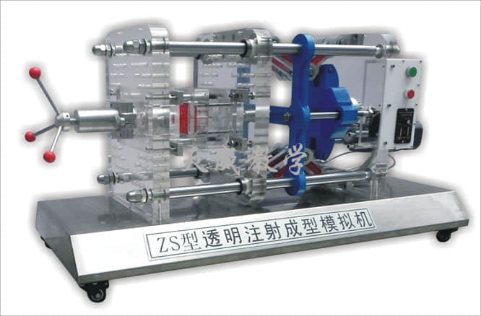

二、配套注塑模

|  |  |  |  |  |  |
| --- | --- | --- | --- | --- | --- |
| 序号 | 产品名称 | 型号规格（mm） | 序号 | 产品名称 | 型号规格（mm） |
| 1 | 单分型面模 | 240×150 | 7 | 斜导柱模 | 240×150 |
| 2 | 双分型面模 | 240×150 | 8 | 哈夫模 | 240×150 |
| 3 | 潜浇口模 | 240×150 | 9 | 斜顶模 | 240×150 |
| 4 | 顶出先复位模 | 240×150 | 10 | 旋转牙纹模 | 240×150 |
| 5 | 推板模 | 240×150 | 11 | 热流道模 | 240×150 |
| 6 | 二次顶出模 | 240×150 | 12 | 弯管模 | 240×150 |

三、技术参数  
1、交流电源：单相220VAC50HZ  
2、配套模具尺寸：240x150mm  
3、演示台尺寸（mm）：1200x500x600  
4、整机重量：约70kg